附件4：
乘车路线信息
一、报到地点
1.西北工业大学太仓智汇港（太仓市太仓大道127号）：苏州代表队。
2.锦江国际大酒店（太仓市上海东路89号）：徐州、南通、连云港、淮安、盐城、镇江代表队。
3.太仓宝龙福朋喜来登酒店（太仓市上海东路288号）：南京、无锡、常州、苏州、扬州、泰州、宿迁代表队。
二、市内交通：
1.太仓站：3月31日10:00-17:00，组委会安排接驳大巴按“太仓站—太仓宝龙福朋喜来登酒店—锦江国际大酒店”线路循环接驳，整点发车。
2.高速自驾行车路线：
（1）西北工业大学太仓智汇港：沈海高速G15太仓新区收费站出，右转上岳鹿线，红绿灯再右转上太仓大道，右侧即为西北工业大学太仓智汇港南门（太仓市太仓大道127号）。
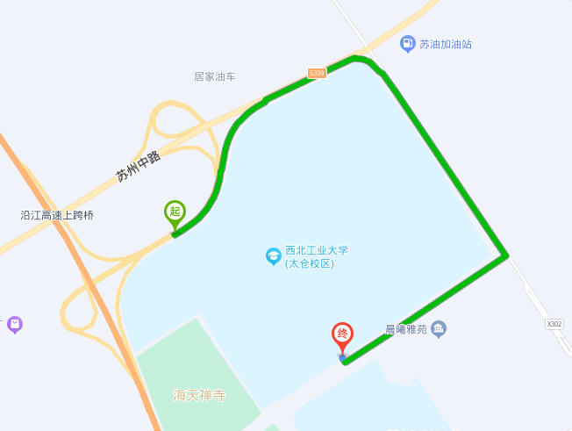
（2）锦江国际大酒店：沈海高速G15太仓收费站出，右转即为上海路，直行经过9个红绿灯，左手边到达锦江国际大酒店（太仓市上海东路89号）。
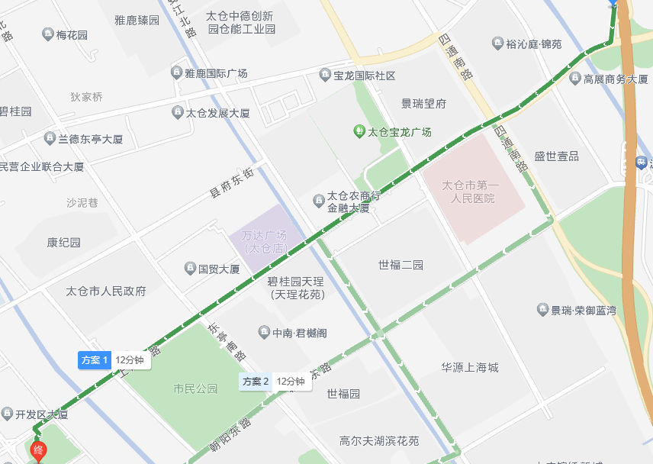
（3）宝龙朋福喜来登酒店：从沈海高速G15太仓收费站出，右转即为上海路，直行经过4个红绿灯，右手边到达宝龙朋福喜来登酒店（太仓市上海东路288号）。
